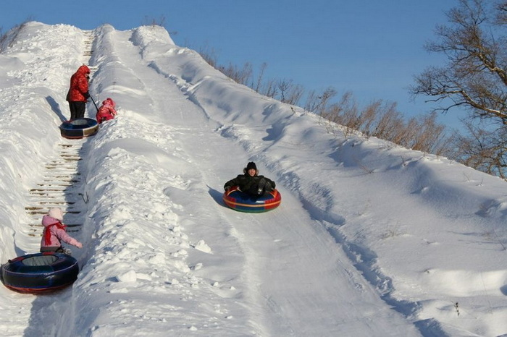

Катание на тюбинге — это один из самых травмоопасных видов отдыха!!!
Возможная опасность:
- Тюбинги способны развивать большую скорость и закручиваться вокруг оси во время спуска!
Как только скорость движения возрастает, ватрушка становится довольно опасной: разгоняются ватрушки молниеносно, а спрыгнуть с ватрушки на скорости невозможно. При закручивании тюбинга, человек в нем сидящий перестанет ориентироваться в пространстве.
- Тюбинги абсолютно не управляемые и не оборудованы тормозным устройством! Летящий на высокой скорости, без возможности затормозить взрослый человек одобен автомобилю, с отказавшими тормозами!
- На тюбингах НЕЛЬЗЯ кататься с горок с трамплинами при приземлении ватрушка сильно пружинит, можно получить сильные травмы спины и шейного отдела позвоночника.
- Нельзя прикреплять тюбинги друг и другу веревкой, они могут перевернуться, в веревке может застрять какая-либо часть тела.
- Опасно садиться на тюбинг вдвоем и более, из него можно вылететь.
Правила безопасности при катании на тюбинге
- Кататься только на специально подготовленных трассах со снежной поверхностью.
- Склон для катания должен быть с уклоном не больше 20 градусов. Внизу склона должно быть достаточно места для торможения. Не следует кататься на тюбингах по склонам, поросшим деревьями.
- Нельзя кататься с горок с трамплинами при приземлении она сильно пружинит.
- Прежде чем начать спуск по неподготовленной трассе, осмотрите, нет ли там ее на ям, бугров, торчащих кустов, камней, ограждений, и всего того, что может представлять опасность для жизни и здоровья.
- Строго соблюдать дистанцию между спусками по склону. Начинать движение на тюбинге сверху разрешается только тогда, когда предыдущий посетитель на тюбинге закончил пуск!
- Кататься на санках-ватрушках следует сидя. Не пытайтесь кататься на тюбинге стоя или прыгая, как на батуте.
- Нельзя кататься на тюбинге вдвоем с ребёнком: невозможно контролировать ситуацию, когда одной рукой приходится держать ребёнка, а другой тюбинг.
- Никогда не привязывайте надувные санки к транспортным средствам.

Отдел по обеспечению деятельности КДНиЗП

